**靜態網頁期中模擬考** 2018, 11, 6

1. (20%) 畫出下列的區塊， Menu 區塊長 500px，Heading長100px, Footer 長70px, 三者為固定外，所有區塊寬度都是浮動的。未來學生，學生，國際生，家長，校友，教職員，訪客，滑鼠hover時，顏色會變成橘紅色，如下圖。修改程如下的畫面。檔名 div.html。

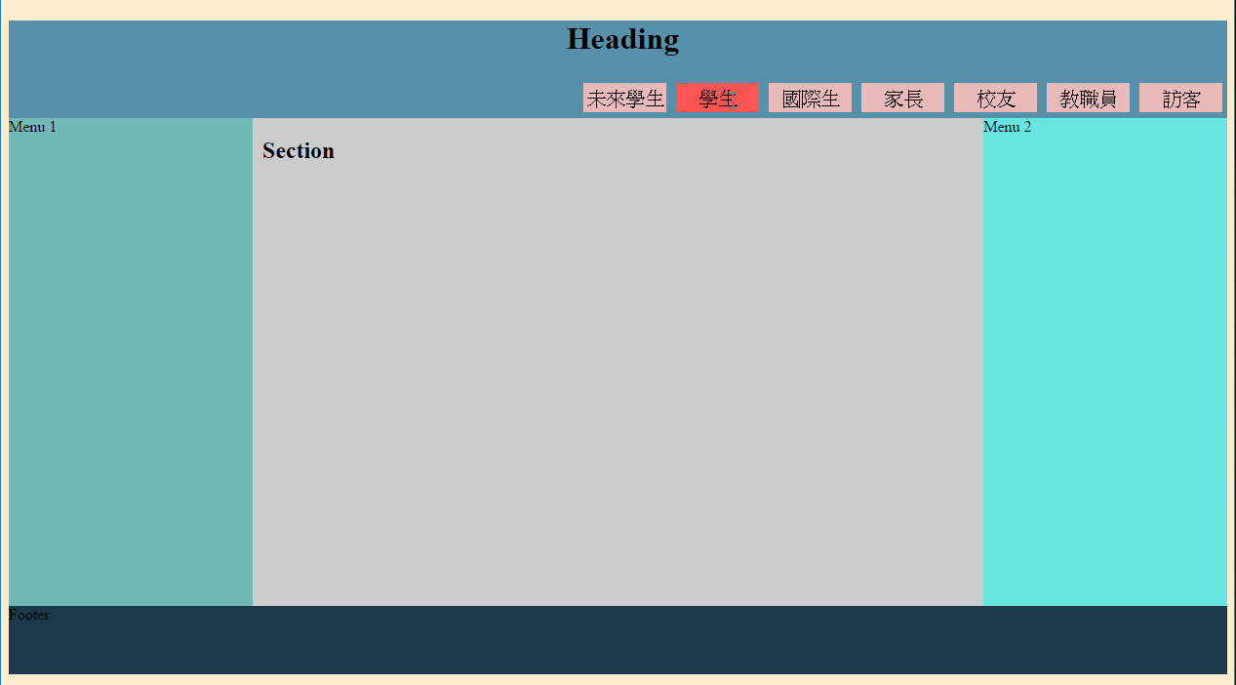

2. (20％) 請將淡江大戲，修改成如下的畫面，格式：外框是紫色，5px；最上標題｢淡江大學60周年特別製作」用h1；影片寬度630px, 高480px，顏色要力求接近。檔名 tku60.html。tku60.css必須放於 css 目錄中。

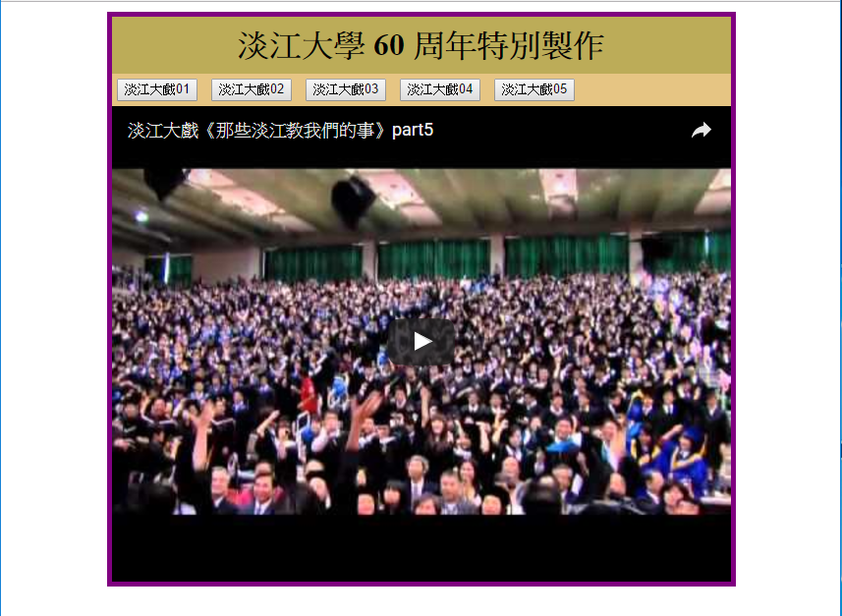

3. (20%) 請做出你的履歷，如下圖，內容換成你的資訊。格式：左邊欄背景顏色要一致，內容背景顏色也要一致，背景顏色可以自定；姓名中間的空白可以用全形空白，或用 &nbsp 來表示空白。檔名resume.html。

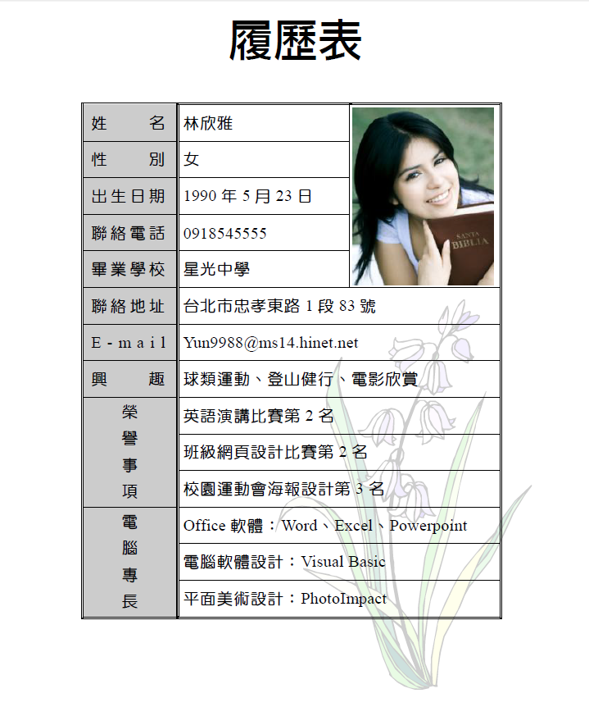

4. (20%) 請根據提供的 travel.html 加入 css後達到如下圖的效果。

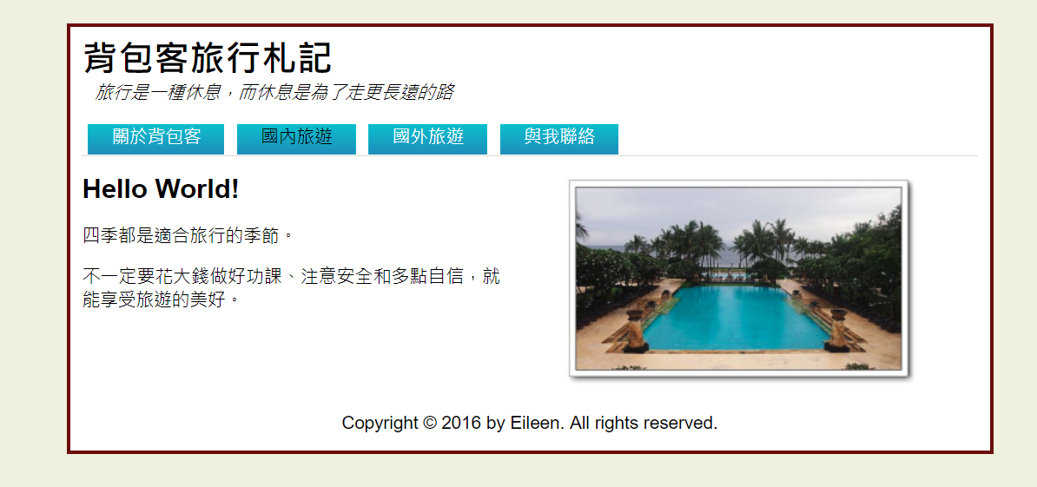

5. (20%) 請將淡江大戲(tku60.html)及履歷表(resume.html)加入bootstrap的 一個TKU選單中，點選時要能正常顯示，選單還要存在。選單請用黑色背景，固定在最上面，不會消失。Bootstrap 之css 放在 css 目錄中，js 放在目錄中，加入方式可以參考w08/test1.html。期中考時沒有網路，因此要在本機端加入bootstrap 之css, js檔。

下圖是去年網頁程式設計考題，請同學們想想看要如何做。

